29.54: a) When 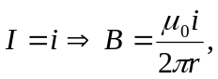 into the page.
b) 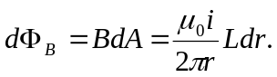
c) 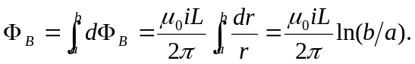
d) 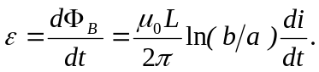
e) 